PONTIFÍCIA UNIVERSIDADE CATÓLICA DE MINAS GERAIS
Instituto de Ciências Econômicas e Gerenciais
Curso de Ciências Contábeis

CONTADOR, UMA PROFISSÃO DO PRESENTE E DO FUTURO:
A contabilidade no planejamento da economia doméstica.

Belo Horizonte
2017

CONTADOR, UMA PROFISSÃO DO PRESENTE E DO FUTURO:
A contabilidade no planejamento da economia doméstica.

Trabalho apresentado ao colegiado do curso de Ciências Contábeis, do Instituto de Ciências Econômicas e Gerenciais da Pontifícia Universidade Católica de Minas Gerais.

Belo Horizonte
2017
SUMÁRIO

1. INTRODUÇÃO 7
1.2. Justificativa 7
1.3. Objetivo 7
3. CONCEITOS BÁSICOS DA ECONOMIA DOMÉSTICA 11
4. PLANEJAMENTO TRIBUTÁRIO E FINANCEIRO APLICADOS À ECONOMIA DOMÉSTICA 14
5. O PAPEL DO CONTADOR E A CONSULTORIA CONTÁBIL PARA O PLANEJAMENTO DOMÉSTICO 16
7. CONCLUSÃO 20
REFERÊNCIAS 23

SUMÁRIO – IMAGENS

IMAGEM 1 – Como Planejar as Finanças da Família.............................................11
LISTA DE ANEXOS

ANEXO 1 – QUESTIONÁRIO
ANEXO 2 – CRITÉRIO DE ANÁLISE

1. INTRODUÇÃO

Este trabalho visa trazer, de forma simples e acessível, um breve esclarecimento acerca da importância e dos benefícios que podem ser atingidos a partir de um planejamento e do desenvolvimento de um orçamento a nível doméstico. Este trabalho serviu, também, de embasamento para a elaboração de uma cartilha que foi apresentada à comunidade local como forma de educá-la sobre planejamento financeiro e tributário aplicados ao cenário domiciliar.
Este trabalho se mostra relevante, em especial no contexto brasileiro, por oferecer ferramentas de planejamento financeiro à população, já que, em termos gerais, a população brasileira gasta mal seus recursos. De acordo com Paulo Leme (apud CHAO; LYONS, 2013), brasileiros gastam com “[...] viagens para a Disneilândia e malas cheias de compras vindas diretamente de Nova York ou Miami [...]”, estando imersos em políticas deturpadas que incentivam o consumo. Para Pereira (apud CHAO; LYONS, 2013), a população brasileira gasta mais do que têm. Esse cenário, aliado a questões econômicas como instabilidade político-econômica e inflação constroem um panorama de crescimento do endividamento das famílias brasileiras.
A seguir, portanto, serão tratadas as temáticas acerca do contexto histórico do estudo de economia doméstica, seus conceitos básicos, a importância do planejamento tributário e financeiro e o papel do contador e sua contribuição para o orçamento familiar, será abordado também um estudo de caso, apresentado a partir de pesquisas de campo realizadas acerca do orçamento doméstico, e como cada pessoa lhe dá com o seu planejamento e organização.

1.2. Justificativa

A escolha do tema e linha de pesquisa se deu em virtude do atual cenário em que vivemos, além do interesse em informações verídicas e comprovadoras que a economia doméstica pode ajudar fortemente na contenção de gastos familiares.

1.3. Objetivo

O objetivo do trabalho é a capacitação da comunidade local em melhor lidar com suas finanças e um melhor entendimento das mesmas, para que cada um possa saber se organizar da melhor forma. Deseja-se, portanto, elaborar um documento que compreenda diversas informações, para que cada indivíduo da comunidade local consiga entender suas próprias finanças e como organizá-las.
2. CONTEXTUALIZAÇÃO HISTÓRICA DO ESTUDO DA ECONOMIA DOMÉSTICA

A economia doméstica passou a ser estudada em 1909 como resultado das mudanças sociais ocorridas com o advento da revolução industrial. Ela permeia todos os instantes da vida de qualquer ser humano em uma sociedade: desde as grandes multinacionais a pequenos agentes econômicos.
A economia lida com conhecimentos científicos teórico-práticos que se relacionam ao que se concebe como esfera reprodutiva, aquela esfera onde se dá a reprodução social dos seres humanos, por meio da socialização, cuidados com higiene, saúde, habitação e alimentação.
O estudo do desenvolvimento da economia doméstica remete à história do pensamento econômico como área de pesquisa e de atuação profissional do economista. Segundo Malanos (1967) a economia

[...] é a ciência que examina as instituições relacionadas e os fenômenos emanados dos processos sociais de produção, distribuição e, principalmente, a distribuição dos bens escassos para a satisfação dos desejos.

Essa instituição era vista como provedora do cuidado, criação e formação necessários ao bem-estar das pessoas na sociedade. Muitas pessoas acreditaram que, se as famílias falissem, a sociedade poderia também falir, uma vez que lares e famílias foram, não muito distante, os provedores de tipos de habilidades e influências éticas. A responsabilidade por tais instituições, inevitavelmente, recaiu sobre as escolas. Entretanto, as escolas não pareciam ser capazes de remediar a situação. Assim, desde 1925, por dez anos consecutivos, pessoas de vários campos educacionais participaram de conferências para discutir a criação de uma nova especialização econômica, ao qual nomearam Home Economics – Economia Doméstica. Os participantes dessa conferência acreditavam que a economia doméstica tinha um importante papel na sociedade. Em seu ponto de vista, os conferencistas disseram que essa especialização poderia ajudar lares e famílias a desenvolver a ética e tornar o ser humano livre, tornando-os em participantes conscientes da melhoria da sociedade.
A economia doméstica pode ser entendida como uma ciência e uma arte cujo domínio envolve o cuidado da casa e da família (MARTINS, 1981). É ciência porque supõe conhecimento de nutrição racional, higiene da família e da casa, noções de administração e finanças do lar. Utiliza-se de muitos princípios básicos da economia geral, tais como, a divisão do trabalho e do consumo coletivo. Como arte, inclui ideias artísticas, estéticas, como o gosto no decorar e aparelhar a casa e também a apresentação cuidadosa das mais simples tarefas da vida cotidiana.
Na antiguidade, a família se encarregava da confecção de sua própria roupa sendo que as atividades de fiar, tecer e tingir tecidos constituíam as funções mais importantes dentro de uma casa. Na Idade Média, o artesanato imperava e as pessoas produziam para o seu próprio consumo.
Outra finalidade da economia doméstica é a melhoria das comunidades e consequente evolução das mesmas. Em sentido amplo, a economia doméstica abrange o estudo das leis, princípios e ideias relacionadas com as condições físicas do homem e de seu habitat. Por outro lado, também estuda a natureza do homem como ser social em relação aos fatos ecológicos e estéticos.
Em países como Espanha, Portugal e França, economia doméstica é um tema de ensino ministrado em nível universitário e os cursos ultrapassam os quatro anos do ensino superior. Esses países também consideram importante, além de seu valor prático, seu peculiar caráter científico, considerando-o merecedor de pesquisas aprofundadas. A economia doméstica como especialidade científica propagou pelo mundo, tornando-se conhecida pelo aperfeiçoamento humano e atualização da família.

3. CONCEITOS BÁSICOS DA ECONOMIA DOMÉSTICA

Pode-se observar a dificuldade do ser humano em lidar com suas finanças e essa questão tem sido motivo de estudo para muitos ao longo do tempo. Frankenberg (1999) fala sobre o problema do brasileiro em se relacionar com seu próprio dinheiro devido às dificuldades por ele vivenciadas em tempos de altas taxas tributárias e inflacionárias. Levando-se em consideração a desigualdade na retenção da riqueza no Brasil, o estudo “Justiça Tributária: Iniquidade e Desafios”, do Instituto de Pesquisa Econômica Aplicada (IPEA), realizado em 2008, aponta que três quartos da riqueza existente no Brasil estão concentradas em apenas 10% da população.
O orçamento doméstico é uma ótima maneira de identificar e controlar as despesas para que essas não ultrapassem as receitas e fujam da realidade financeira do indivíduo ou de sua família. Fazer um orçamento familiar pode parecer, para muitos, uma questão complicada, mais não demanda conhecimentos profundos em finanças e é muito mais simples do que se imagina.
Inicialmente, para se obter um bom resultado, é necessário saber:

- Qual é a receita familiar, ou seja, qual o montante mensal recebido efetivamente;
- Quais são os gastos, isso é, os desembolsos mensais da família.

Existem diversos tipos de receitas e é extremamente importante ter ciência em qual (ou quais) categoria a receita familiar se encaixa, pois isso influencia diretamente a elaboração do orçamento. No quadro abaixo estão listadas algumas das principais categorias de receita de pessoas físicas:

QUADRO 1 – Tipos de Receitas do Orçamento Doméstico
Tipo de Receita | Definição | Exemplos
Receitas Temporárias | Quando a receita recebida possui um prazo determinado. | Recebimento de aluguel.
Receitas Perpétuas | Quando a receita recebida possui um prazo indeterminado. | Aposentadoria.
Receitas Fixas ou Uniformes | Quando a receita recebida é constante ou varia pouco no decorrer do tempo. | Salário.
Receitas Variáveis | Quando a receita recebida é flutuante ou possui variações no decorrer do tempo. | Comissão de vendas, bônus por produtividade, dividendos.
Fonte: os autores (2017).

É importante ressaltar que a receita líquida é o valor recebido de fato, após possíveis descontos e deduções, como tributos e contribuições, dentre outros. O controle efetivo do orçamento familiar deve ser feito através de um minucioso controle das receitas e dos gastos. Só assim é possível saber exatamente quanto se recebe e quanto se pode gastar, evitando cair no descontrole das contas pessoais, gastando-se descontroladamente.
É importante saber que, na elaboração de um orçamento familiar, todas as despesas devem ser listadas de maneira clara e detalhada, sendo necessário listar até mesmo gastos considerados irrisórios. É, portanto, importante ter disciplina e o envolvimento de todos os membros da família. Pode parecer trabalhoso e cansativo, mas os benefícios proporcionados demonstram o valor e importância da realização de um controle orçamentário.
A seguir, como apresentado por Autran (2013), estão listados alguns pontos objetivos que podem nortear o início de um planejamento financeiro por parte das famílias brasileiras.

IMAGEM 1 – Orçamento: Como Planejar As Finanças Da Família
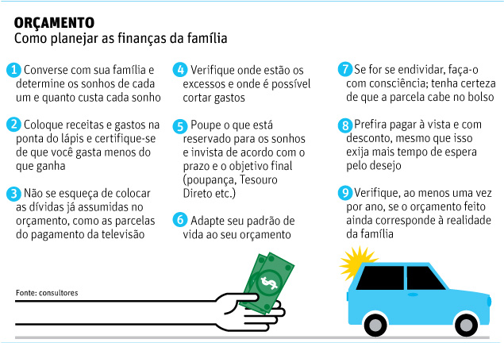
Fonte: AUTRAN (2013).

4. PLANEJAMENTO TRIBUTÁRIO E FINANCEIRO APLICADOS À ECONOMIA DOMÉSTICA

A globalização e o desenvolvimento tecnológico foram um marco para o desenvolvimento e necessidade do planejamento financeiro doméstico, uma vez que, quando o mundo cresce, as finanças o acompanham e crescem junto com ele; não em termo de valores, mas em descoberta de novas coisas para suprir as necessidades humanas. Todas essas modificações passam a exigir do indivíduo uma postura ativa para com as suas finanças, e assim também uma capacitação financeira.

Em muitos países, vêm-se percebendo a dificuldade das famílias em organizarem suas finanças, sendo cada vez mais comuns serviços de aconselhamento financeiro para ajudá-las. Apesar de ter rendimentos suficientes, muitas delas apresentam dificuldades em gerir a economia doméstica e fazer face às despesas cotidianas. (BUAES, 2011)

O planejamento tributário e financeiro é uma ferramenta pouco utilizada por empresas e mais ainda por pessoas físicas. Sua necessidade é ressaltada no contexto brasileiro, devido a um número excessivo de leis e suas constantes alterações.
As dificuldades financeiras têm origem em vários fatores, tais como: baixos salários, dificuldade de acesso ao crédito, cobrança de juros abusivos, práticas consumistas, etc., entretanto, a falta de planejamento financeiro dificilmente é apontada como um fator relevante, mesmo sendo uma prática a qual está diretamente acessível a cada um. Com o planejamento adequado, é possível moldar o rendimento familiar às suas necessidades, além de conseguir visualizar melhor os gastos e o que deve ser gasto. Segundo Frankenberg (apud HALLES; SOKOLOWSKI; HILGEMBERG), “[...] planejamento financeiro significa estabelecer e seguir uma estratégia que permita acumular bens e valores que formarão o patrimônio de uma pessoa ou família. ”
Para se atingir um planejamento adequado, primeiramente é necessário desenvolver metas e objetivos. Traçados esses, deve-se fazer um orçamento do quanto irá gastar para que tais metas e objetivos sejam atingidos. É importante se atentar ao esquema de planejamento utilizado, pois o mesmo deve ser claro para quem o vai utilizar.

Antes de ser estruturado como documento que lista “entradas” e “saídas” econômico-financeiras da unidade familiar, a elaboração do orçamento doméstico deve ser precedida pelo estabelecimento dos objetivos da unidade familiar no curto, médio e longo prazos. Em seguida, devem ser estabelecidas as metas, que nada mais são do que objetivos quantificados. (OLIVEIRA, 2015)

Eid Júnior e Garcia (2001) exemplificam muito bem: podem-se traçar objetivos de curto, médio ou longos prazos, ou seja, para 1 a 2 anos, 2 a 5 anos e superior a 5 anos. Um objetivo de curto prazo pode ser, por exemplo, a quitação do débito com o cartão de crédito. A médio prazo, a aquisição de um veículo, e a longo prazo, a aposentadoria. Após a elaboração do planejamento, é importante estar atento ao acompanhamento temporal e de execução do programado.
Williams (apud BUAES, 2007) descreve a importância da “alfabetização financeira”, pois esse é um mecanismo de regulação social no qual o indivíduo é responsável por suas escolhas e segurança financeira. Assim, alfabetizados, espera-se que os consumidores pesquisem o mercado, acompanhem a situação financeira do país, exerçam o poder de expulsar empresas que são desonestas ou indiferentes às necessidades dos consumidores. Portanto, ao ter uma visão financeira ampla, temos uma concepção de educação financeira
que pretende reforçar as capacidades do consumo responsável.

5. O PAPEL DO CONTADOR E A CONSULTORIA CONTÁBIL PARA O PLANEJAMENTO DOMÉSTICO

A utilização do conhecimento contábil nas finanças pessoais é um lado que poucos conhecem, principalmente no Brasil. Infelizmente, o brasileiro não tem o costume de poupar, planejar ou organizar suas finanças, e passam a se preocupar somente quando está com dificuldades de se reestruturar a situação já está fora de controle.

Assuntos como contabilidade e investimentos são importantes para a vida das pessoas, mas essas sabem muito pouco sobre o assunto, pois as escolas se concentram nas habilidades acadêmicas e profissionais, mas não nas habilidades financeiras. Isso explica porque médicos, gerentes de banco e contadores inteligentes que tiveram ótimas notas quando estudantes terão problemas financeiros durante toda a sua vida” (KIYOSAKI,1997).

Segundo o Instituto de Estudos Financeiros (IEF, 2011), orçamento financeiro pessoal é uma previsão de receitas (renda, aluguéis, etc.) e despesas num determinado período de tempo (mês, trimestre, ano, etc.). Essa previsão permite uma visualização das contas no presente e como elas poderão ficar no futuro, e também a possibilidade de eliminar despesas desnecessárias.
O profissional da contabilidade pode ajudar a sociedade ministrando palestras na comunidade, em empresas e universidades atuando como consultores, ensinando, contribuindo com o planejamento, o controle dos custos e investimentos de pessoas jurídicas, mas também de pessoas físicas. Além disso, o contador pode orientar aos pais e às crianças sobre como gastar, poupar e investir seu dinheiro com segurança.
6. ESTUDO DE CASO

O projeto em tela foi elaborado pelo grupo durante o primeiro semestre de 2017 e no segundo semestre de 2017 foi analisado, e pensado em como seria aplicado. Juntamente com outro grupo de projeto de extensão, cujo tema é “previdência privada”, optamos por uma palestra para um determinado público. A partir da decisão, foi divulgado através de panfletos, que teria uma palestra sobre economia doméstica, em um evento denominado “Noite Italiana”, promovido pela Paróquia Bom Pastor, no bairro Dom Cabral em Belo Horizonte, na noite do dia 07 de outubro.
O grupo esperava que um grande público comparecesse no local para ter sucesso nas orientações, e a meta foi atingida. A palestra foi ministrada por dois integrantes do grupo para um número de 200 pessoas, com enfoque em planejamento e organização da economia pessoal.
Na palestra dirigida foram abordados os temas planejamento financeiro e possíveis causas que deixam as finanças pessoas fora de controle, mas a ênfase se deu na análise e verificação do problema a ser reparado. Foram apresentadas também, maneiras e dicas de como se obter um planejamento adequado, como desenvolver metas e objetivos, controlar os gastos em uma planilha ou aplicativo para celular.
Após a palestra, foi feita uma pesquisa com as pessoas presentes no ambiente, para coleta de dados de informações de como é o conhecimento de cada um sobre a própria economia e como poderia organizá-la. Foi disponibilizado um e-mail do grupo, para que as pessoas interessadas pudessem nos contatar, caso houvesse alguma dúvida a ser sanada ou desejassem algum tipo de orientação.
As perguntas utilizadas para a pesquisa estão apresentadas abaixo juntamente com sua análise em gráfico.

- Idade
GRÁFICO 1 – Faixa Etária
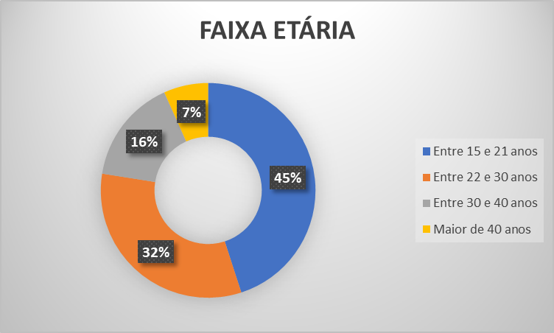

Na pesquisa, pode-se perceber que a faixa etária de 15 a 21 anos e 22 e 30 anos têm maior representatividade na pesquisa, devido o ambiente escolhido.
- Gênero
GRÁFICO 2 – Gênero
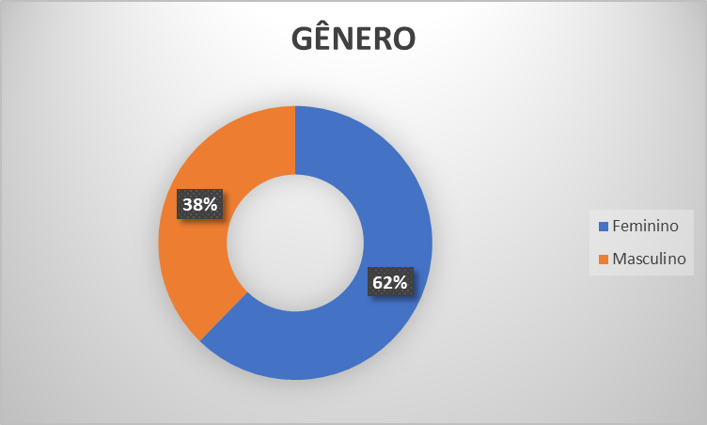

Pode-se perceber que é expressiva a maioria de mulheres no referido evento e na comunidade escolhida além do que temos em Minas Gerais 51,1% de mulheres e 48,9% de homens nos fornecendo um resultado de mais de 60% respondentes do sexo feminino.
- Renda
GRÁFICO 3 – Renda em Salários Mínimos
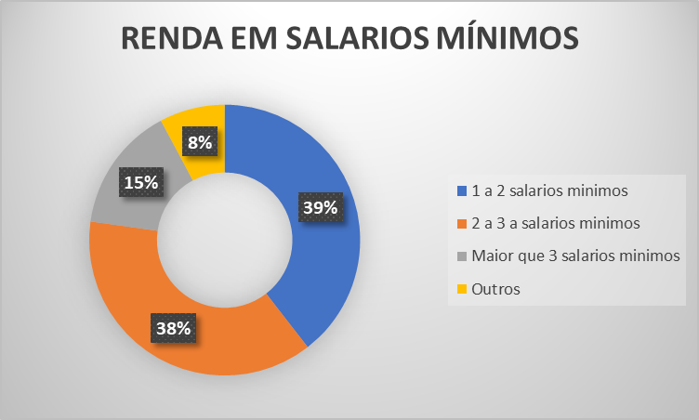

Pelo local escolhido para o questionário, a quantidade mais relevante referente a renda familiar foi de 1 a 2 salários mínimos, fator que torna tão importante o presente projeto de extensão para a referida comunidade uma vez que hoje o salário mínimo é de R$ 937,00. Segundo um noticiário publicado pela EBC em 2017, a cesta básica mais cara do Brasil que é a de Porto Alegre R$ 445,76 que teria que ser suportada por um salário mínimo de R$ 3.744,83 para uma família de quatro pessoas. Com esses dados fornecidos pela EBC, conseguimos verificar o valor mínimo para a renda de uma família na região metropolitana de BH uma vez que a cesta básica média em Belo Horizonte é de R$ 338,61. Concluímos que a renda para uma família de 4 pessoas em Belo Horizonte deveria ser de no mínimo R$ 2.844,66, ou seja, 3 salários mínimos.

GRÁFICO 4 – Analise do Questionário Aplicado
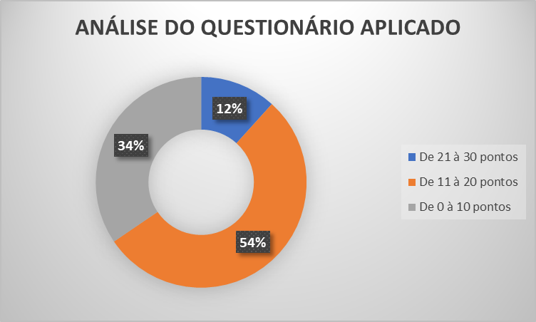

Através do questionário aplicado identificamos que 34%, uma quantia considerável, não possui nenhum tipo de controle e tem sua vida financeira totalmente desregulada sendo assim necessária uma maior atenção para que não venham a ter uma porção de problemas quanto a sua vida financeira no futuro. A grande maioria cerca de 54%, se arrisca em alguns pontos e é possível que com o passar do tempo percam esse controle se não houver uma disciplina maior quanto a maneira de controlá-las. Apenas 12% das dos participantes da pesquisa possuem um controle maior de suas finanças, levando em conta a que a maioria delas são jovens, jovens entre 15 e 21 anos conforme gráfico 1 faixa etária no qual normalmente as pessoas não se preocupam muito com as consequências que essa indisciplina poderá trazer para o futuro.

7. CONCLUSÃO

Planejamento pressupõe a idealização de uma meta ou objetivo e a elaboração de procedimentos e tarefas a serem realizadas para que esses sejam alcançados. Planejamento também pressupõe preparação prévia para possíveis adversidades que possam afetar as etapas necessárias para se chegar ao objetivo. A realização de um planejamento não garante, mas melhora as possibilidades de sucesso devido à antecipação e preparação prévia em face a essas adversidades.
No contexto da economia familiar, pode-se afirmar que o mesmo conceito de planejamento se aplica. Mesmo que não se tenha metas ou objetivos claros e bem definidos, o planejamento financeiro de uma família e o controle orçamentário pode exercer o papel de melhoria da qualidade de vida da mesma, já que a equipa com os instrumentos necessários para identificar a origem de seus problemas financeiros e tentar corrigi-los. Assim, é possível que, com a devida orientação, a ser trazida pela cartilha e consultoria à comunidade, essas famílias tenham condições de reverter sua situação financeira, sair do endividamento, melhorar sua condição e qualidade de vida e almejar por algo a mais.
Nesse trabalho foi abordada a importância de se fazer um planejamento quanto às finanças pessoais e familiares, sendo assim foi feito um estudo de caso focado em alguns pontos específicos da economia domestica, como o planejamento e organização, e a partir de uma breve pesquisa quanto às finanças de algumas pessoas, foi possível identificar pontos interessantes e importantes, como, onde há maiores dificuldades em manter um equilíbrio financeiro e assim pôde-se fazer comparativos e chegar à conclusão de que o grupo de pessoas estudado, em especial os jovens, devem fazer uma melhor avaliação de suas finanças e começar a acompanhar de perto seus ganhos e despesas, para que não tenham problemas futuros com endividamentos e orçamentos mal planejados.
Grande parte das repostas obtidas através dos participantes entrevistados, nos permitiu uma visão melhor de como, onde e como utilizar a renda mensal sem prejudicar a vida financeira pessoal e familiar, e orientar corretamente os interessados.

ANEXO I – QUESTIONÁRIO APLICADO

IMAGEM 2 - Questionário
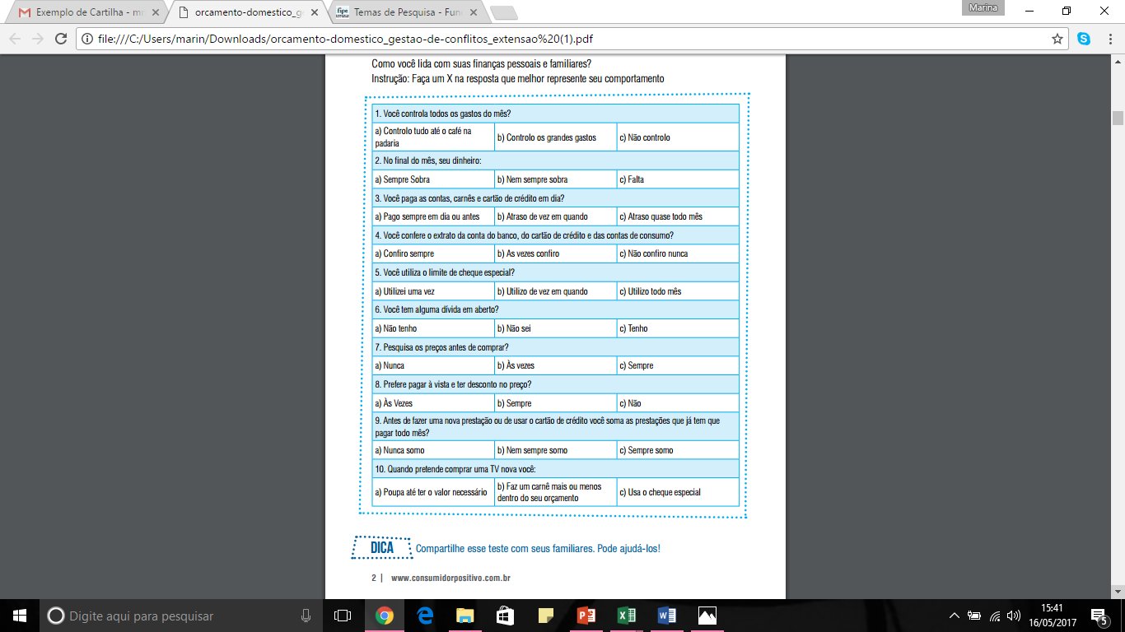
Fonte: http://www.consumidorpositivo.com.br

ANEXO 2 – CRITÉRIO DE ANÁLISE

IMAGEM 3 – Critério de Analise
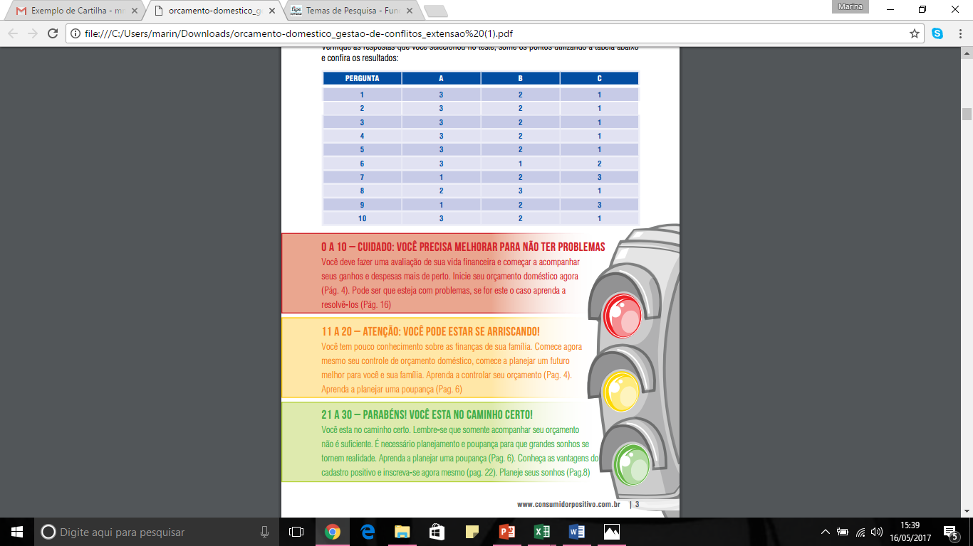
Fonte: http://www.consumidorpositivo.com.br

REFERÊNCIAS

AUTRAN, Maria Paula. Pagar dívidas deve ser prioridade em orçamento familiar. Folha de São Paulo, 21 jan. 2013. Caderno Economia. Disponível em: <https://noticias.bol.uol.com.br/economia/2013/01/21/pagar-dividas-deve-ser-prioridade-em-orcamento-familiar.jhtm>. Acesso em: 09 mar. 2017.

BUAES, Caroline Stumpf. Sobre a construção de conhecimentos: uma experiência de educação financeira. 2011. Tese (Doutorado) – Programa de Pós-Graduação em Educação, Universidade Federal do Rio Grande do Sul, Porto Alegre, 2011.

CHAO, Loretta; LYONS, John. Wall Street dramatiza endividamento das famílias brasileiras. Jornal GGN, 10 out. 2013. Caderno Economia. Disponível em: <http://jornalggn.com.br/noticia/wall-street-dramatiza-endividamento-das-familias-brasileiras>. Acesso em: 07 mai. 2017.

EID JÚNIOR, Wiliam; GARCIA, Fábio Gallo. Como fazer o orçamento familiar. Folha de São Paulo, 2001.

Encontro Latino-Americano de Economia Doméstica, 13, 1995. Pelotas, RS. Anais... Pelotas: Congresso Brasileiro de Economia Doméstica, 1995.

FRANKENBERG, Louis. Seu futuro financeiro: você é o maior responsável. 13. ed. Rio de Janeiro: Elsevier, 1999. 417 p.

GOMES, Luiz Sousa. O que devemos conhecer de economia política e finanças. Rio de Janeiro: Fundação Getúlio Vargas, 1977.

HALLES, Cláudia Regina; SOKOLOWSKI, Rivelto; HILGEMBERG, Emerson Martins. O planejamento financeiro como instrumento de qualidade de vida. Disponível em: <http://www.escoladegestao.pr.gov.br/arquivos/File/anais/painel_gestao_orcamentaria_financeira_e_recursos_humanos/o_planejamento.pdf>. Acesso em: 03 mai. 2017.

INSTITUTO DE PESQUISA ECONÔMICA APLICADA. Justiça tributária: iniquidade e desafios. Brasília: IPEA, 2008. Disponível em: <http://slideplayer.com.br/slide/1682568/>. Acesso em: 07 mar. 2017.

OLIVEIRA, Vicente de Paula. Educação financeira: planejamento e orçamento doméstico. 01 jun. 2015. Disponível em: <http://www.riscoerecompensa.com.br/educacao/2015/06/01/Modulo__Planejamento_Financeiro_e_Oramento_Domestico.aspx>. Acesso em: 13 abr. 2017.

TORO RADAR. Saiba como gerenciar seu orçamento doméstico da melhor forma. Belo Horizonte: TORO RADAR, 2017. Disponível em: <https://www.tororadar.com.br/blog/organizando-orcamento-familiar-domestico-tudo-que-voce-precisa-saber>. Acesso em: 28 abr. 2017.

